Rutin hantering av eFrikort i Tandhälsoportalen

Kontroll upparbetat högkostnadsskydd/uppnått frikort
Logga in i Tandhälsoportalen och skriv in patientens personnummer och klicka på ”Sök patient” – Patientinformationen öppnas.
Patient där frikort ej uppnåtts
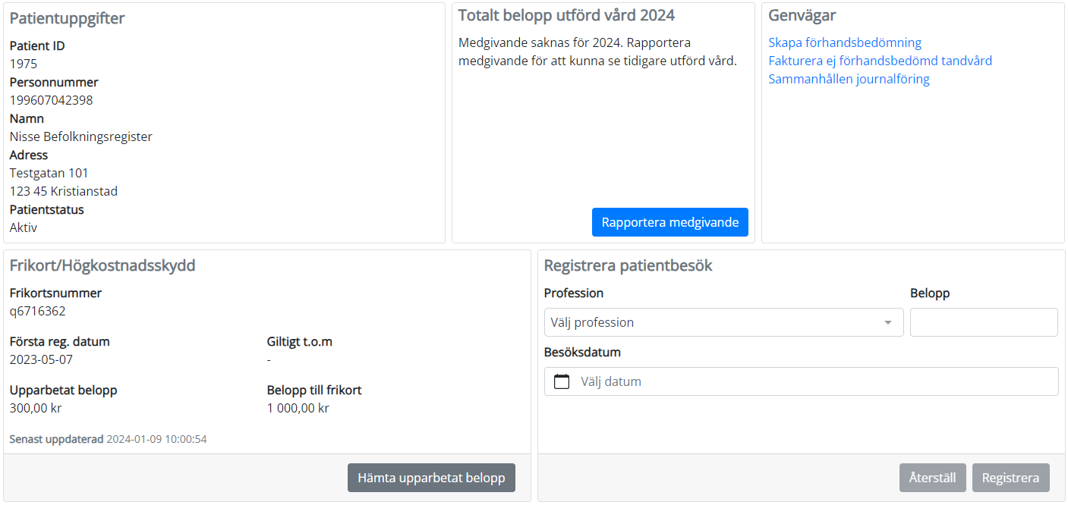

Patient med frikort = Ingen registrering av besöksavgift ska göras
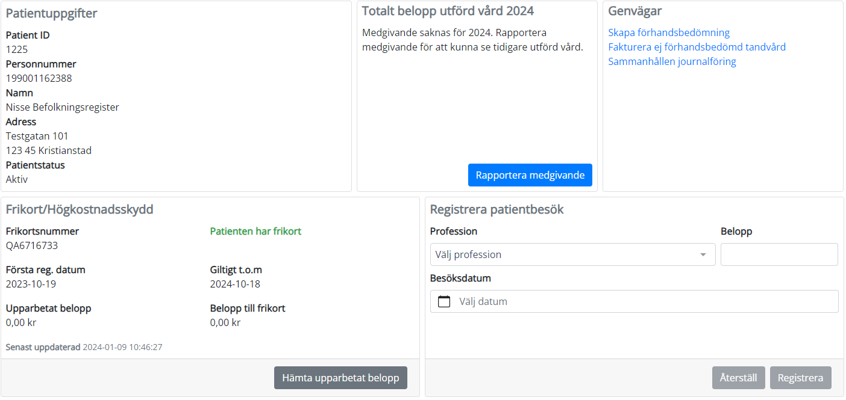

Längst ner på sidan finner man information om Frikort/Högkostnadsskydd samt information om när uppgifterna senast uppdaterades. Möjlighet finns att uppdatera uppgifterna genom att klicka på knappen ”Hämta upparbetat belopp”.
Information visas om när första besöksavgiften registrerades inom den innevarande högkostnadsperioden. Är fältet tomt finns ingen aktiv högkostnadsperiod eller frikort. Datum för giltigt t.o.m. visas endast om patienten har ett aktivt frikort. Information visas även för upparbetat belopp samt kvarvarande belopp innan frikort uppnås.

Rapportering av besöksavgift utan samtidig fakturering av utförd vård
Rapportering av en besöksavgift kan antingen göras separat från patientvyn eller direkt på fakturan. För att rapportera besöksavgiften i samband med fakturering av utförd vård se under rubriken ”Rapportering av besöksavgift i eFrikortstjänsten i samband med fakturering”.
Välj yrkesprofession på den behandlare som patienten besökt i rutan för ”Välj profession” . Belopp kommer anges automatiskt för vald profession. Om exempelvis endast 50kr kvarstår att betala till uppnått frikort så är det denna summa som visas per automatik.
Välj datum för när behandlingen utfördes i rutan för ”Besöksdatum”.
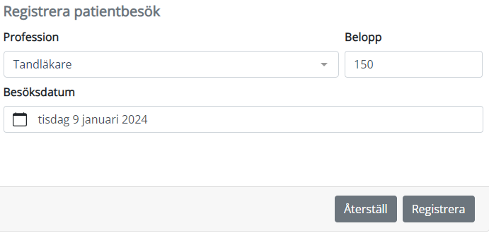

Klicka på ”Registrera”.
OBS! Glöm inte att registrera besöksåtgärd och motsvarande belopp i det egna journalsystemet och ta betalt av patienten.

Fakturering av behandling då besöksavgift redan registrerats i eFrikortstjänsten
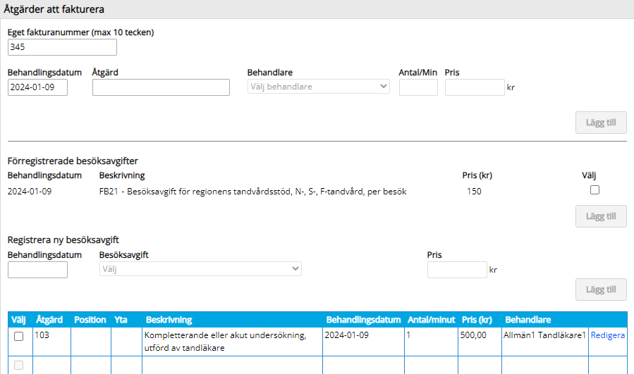
När behandlingsåtgärd registreras på faktura där besöksavgift redan registrerats till eFrikortstjänsten kommer Tandhälsoportalen att visa Förregistrerade åtgärder.

Notera en bock i rutan under ”Välj” och klicka på ”Lägg till”.
Åtgärden läggs nu till på fakturan.
Klicka på ”Skicka in” för att rapportera in den utförda vården till Enheten för tandvårdsstyrning.

Rapportering av besöksavgift i eFrikortstjänsten i samband med fakturering av utförd vård
Gå direkt till önskad faktureringsmetod, Fakturera ej förhandsbedömd tandvård eller Fakturera förhandsbedömd tandvård.
Registrera utförda behandlingsåtgärder under Åtgärder att fakturera.
Registrera besöksavgiften FB21 under Registrera ny besöksavgift.
Vid tillägg av besöksåtgärd öppnas en ruta med frågeställning om man önskar registrera patientbesöket i e-Frikortstjänsten.
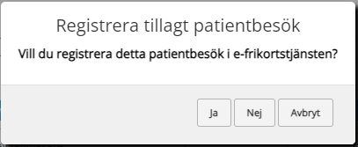
Vid val av ”Ja” skickas besöksavgiften in till e-Frikortstjänsten. Åtgärden läggs till på fakturan. Information visas om att registreringen lyckades. Klicka på ”Stäng” för att stänga dialogrutan.
Vid val av ”Nej” skickas besöksavgiften inte in till e-Frikortstjänsten. Åtgärden läggs till på fakturan.
Vid val av ”Avbryt” läggs besöksavgiften inte till på fakturan.
Klicka på ”Skicka in” för att rapportera in den utförda vården till Enheten för tandvårdsstyrning.

